REQUERIMENTO 11/2026

SR. PRESIDENTE,
SRS. VEREADORES,

Na forma regimental, requeiro à Mesa que, após ouvir o Plenário, seja enviado ofício ao Sr. Alysson de Sousa Lira, Superintendente da SCTRANS, solicitando a implantação de redutores de velocidade do tipo quebra-molas na Rua Diógenes Rodrigues de Holanda, no bairro Edmilson Cavalcante.
A presente solicitação justifica-se pelo fato de que os condutores de veículos estão transitando em alta velocidade na referida via, colocando em risco a segurança de moradores e pedestres.

PLENÁRIO EDMILSON FEITOSA CAVALCANTE, EM 27 DE ABRIL DE 2026.

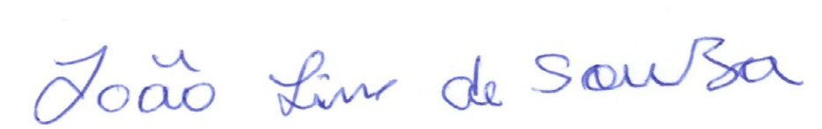

JOÃO LINS DE SOUZA
VEREADOR (PSD)

